**Các loại style:**

Inline Style

Internal Style

External Style

**Cách viết SELECTORS trong CSS:**

Cú pháp:

Selectors {

Ten_the: Gia_tri;

}

Khai báo đồng thời nhiều thẻ:

h1, h2, h3, h4, h5, h6{

font-family:arial;

}

Có dấu phẩy tương đương với các thẻ như nhau

Thêm thuộc tính class:

<tên_thẻ class=”tên_class”>

- Gắn vs thẻ tên cụ thể: tên_thẻ.tên_class

Vd: p.red-text{

Color:red;

}

Thêm thuộc tính ID:

<tên_thẻ id=”định_danh”>

- Gắn vs thẻ tên cụ thể: tên_thẻ#định_danh{…}

Vd: p#red_text{

Color:red;

}

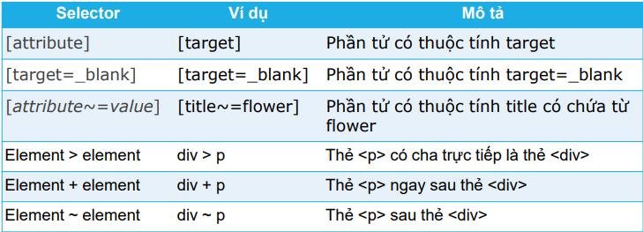

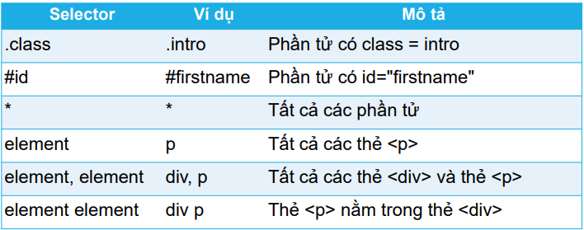

**Thứ tự ưu tiên:**

1. !important

2. Các loại stype CSS

* Inline CSS
* Internal
* External

3. Selector Specificity

* Inline style -1000
* ID – 100
* Class, orther attubutes, pseudo – 10
* Tag name, pseudo-elements – 1

Cùng điểm khai báo sau sẽ được ưu tiên

**Đơn vị đo trong CSS**

**Đơn vị đo chiều dài**

**1. Absolute units – Đơn vị tuyệt đối**

* Px
* Pt
* Cm
* Mm
* In
* Pc

**2. Relative units – Đơn vị đo tương đối**

* %
* Vw (1vw = 1% chiều rộng màn hình)
* Vh (1vh = 1% chiều cao màn hình)
* Rem ( phụ thuộc vào kích cỡ chữ của html)
* Em ( bằng kích cỡ của cha gần nhất có font-size)
* Vmin ( 1vmin = min (vw, vh))
* Vmax (1vmax = max (vw, vh))
* Ex (chiều cao của chữ x của font hiện hành)
* Ch ( chiều rộng của số 0 của font hiện hành)

**CSS fonts**

* Font-family
* @font-face
* Font-size (px, rem, em …)
* Font-style (nomal, italic, -oblique-)
* Font-weight ( độ đậm nhạt: bold, nomal, bolder, lighter, 100-900 …)
* Font-variant (nomal | small-caps: chữ hoa, chữ hoa ở đầu to hơn)
* Font ( viết tắt )

**CSS Text – Các thuộc tính định dạng văn bản**

- Color:

* Color
* Backgound-color (#cccccc: xám, #efefef: xám nhẹ …)

- Alignment:

* Text-align (left, right, center, justify)
* Vertical-align (top, middle, bottom …)
* Direction (ltr, rtl _ unicode-bidi: bidi-override)
* Text-align-last: Căn chỉnh 1 dòng (left, right, center, justify)

**CSS Borders – Đường viền**

- border-width ( px, thin medium, thick)

- border-style ( solid, dotted, dashed, double, groove, ridge, inset, ouset)

- border-color

- border-radius: bo tròn góc đường viền

* border-top-left-right-bottom-radius

- border-image:

* border-image-source: địa chỉ ảnh
* border-image-slice: cắt ảnh nền làm đường viền
* border-image-ouset: mứt độ border hiển thị ra bên ngoài
* border-image-repear: chế độ lặp (stetch, repeat, round, space)

- border: viết tắt

Vd: border: 5px solid red

**CSS Margin**

- margin: Khoảng cách từ thành phần web này tới thành phần web khác hay với viền trang

* margin-top
* margin-right
* margin-bottom
* margin-left

**CSS Padding**

- padding: Khoảng cách giữa phần nội dung và đường viền của phần tử

* padding-top
* padding-right
* padding-bottom
* padding-left

**CSS Box-sizing**

- box-sizing: xác định cách tính kích thước của phần tử web

* content-box
* border-box
* unset

**CSS Background**

- Background-color

- Background-clip (nền trong phạm vi):

* border-box
* padding-box
* content-box

- Background-image: url(“”);

- Background-repeat (lặp):

* repeat
* repeat-x
* repeat-y
* no-repeat

-Background-origin (ảnh nền trong phạm vi):

* content-box
* padding-box (mặc định)
* border-box

**-** Background-position (xác định vị trí của ảnh) (trên-trái)

**-** Background-size: % || cover || contain

**-** Background-attachment: scroll: ảnh nền chạy theo nội dung || fixed: ảnh nền đứng yên

**-** Background

**CSS Box-shadow – Đổ bóng cho phần tử Web**

Box-shadow: lệch ngang | lệch dọc | độ mờ | độ rộng | màu | [inset]

**CSS Lists**

- List-style-type:

Giá trị: circle (chấm tròn trắng) | disc ( mặc định) | decimal ( 1, 2, 3) | decimal-leading-zero ( 01, 02, 03) | lower-roman ( i, ii) | upper-roman ( I, II) | lower-alpha ( a, b) | upper-alpha ( A, B) | none

- List-style-image:

Giá trị: url(“Đường dẫn”)

- List-stype-position:

Giá trị: inside | outside

- List-style

**CSS float & Clear**

- Float: left | right | none

- Clear: left | right | both

**CSS Position**

* Static: Vị trí mặc định
* Absolute: so với lớp cha gần nhất có position
* Fixed: di chuyển tại 1 điểm cố định theo màn hình
* Relative: đc định vị tương đối so với vị trí thông thường
* Sticky: được định vị chuyển đổi giữa relative và fixed phụ thuộc vào vị trí thanh cuộn

**CSS Layers**

Sử dụng thuộc tính **z-index** để thực hiện tạo các layer khác nhau.

**CSS Opacity**

Opacity: (0.0 – 1.0)

Có thể dùng màu **rbga** để thay thế

**CSS display**

Display:

* Inline: hiển thị trong dòng

<span> <a>

* Block: hiển thị theo khối

<h1> <p> <li> <div>

* Inline-block: hiển thị dòng, nhận các thuộc tính khối
* None: không hiển thị

**CSS Flexbox**

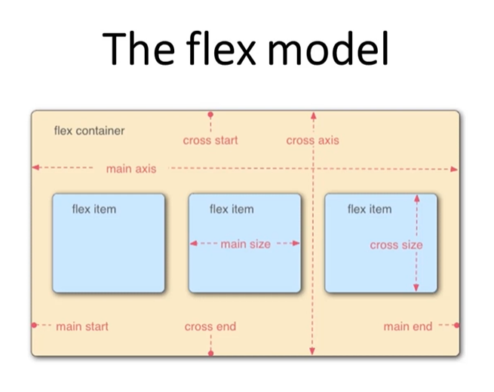

**Flex-container**

* display: flex( hàng) | inline-flex( cột)
* flex-direction: cho phép thay đổi trục main axis: row (trái phải)| row-reverse (phải trái) | column(trên xuống) | column-reverse (dưới lên)
* flex-wrap: có cho phé xuống dòng hay ko: nowrap | wrap | wrap-reverse (dòng lên trên)
* flex-flow: viết tắt của: flex-directio flex-wrap
* flex-basis: [number]
* align-items: căn chỉnh theo chiều cross: flex-start | flex-end | center | baseline( căn chữ trên 1 đường) | stretch (full)
* justify-content: căn chỉnh theo trục main: : flex-start | flex-end | center | space-between( xa nhau nhất có thể) | space-around( kcach từ main-start = nửa đến phần tử) | space-evenly ( khoảng cách bằng nhau)
* align-content: căn chỉnh theo trục cross: : flex-start | flex-end | center | space-between( xa nhau nhất có thể) | space-around( kcach từ cross-start = nửa đến phần tử) | space-evenly ( khoảng cách bằng nhau)
* gap, row-gap (cách dòng), column-gap (cách cột): cách các phần tử vs nhau[number]

**Flex-item**

* align-self: điều chỉnh flex item theo trục cross: auto | flex-start | flex-end | center | baseline | stretch
* order: sắp xếp theo thứ tự tăng dần [number]
* flex-grow: điều chỉnh không gian còn lại bao phủ phần tử cha [number]
* flex-shrink: ngược lại flex-grow [number]
* flex-basis: kích cỡ theo main-size của phần tử [number]
* flex: viết tắt cho: flex-grow | flex-shrink | flex-basis